조정희 00221464
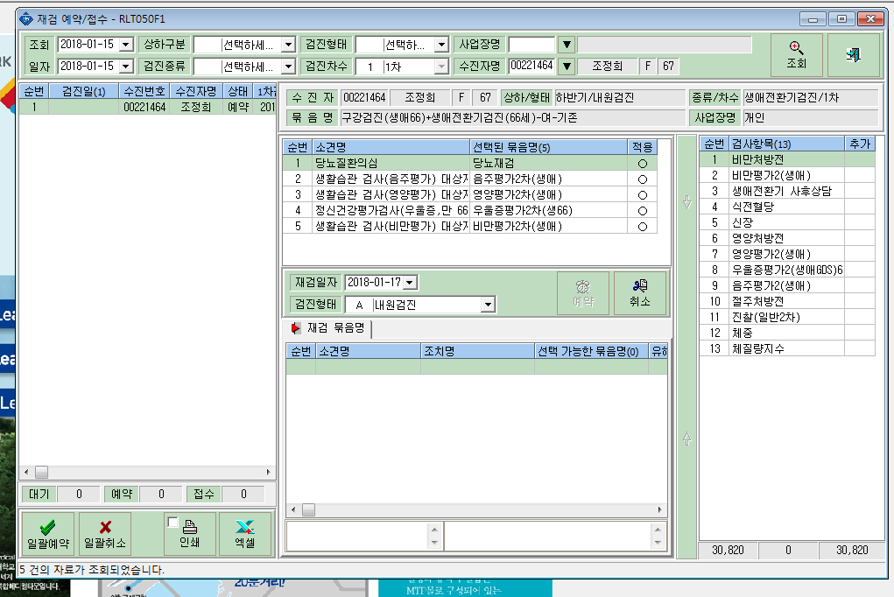
정상적으로 재검 예약 되는 것으로 확인 됩니다.
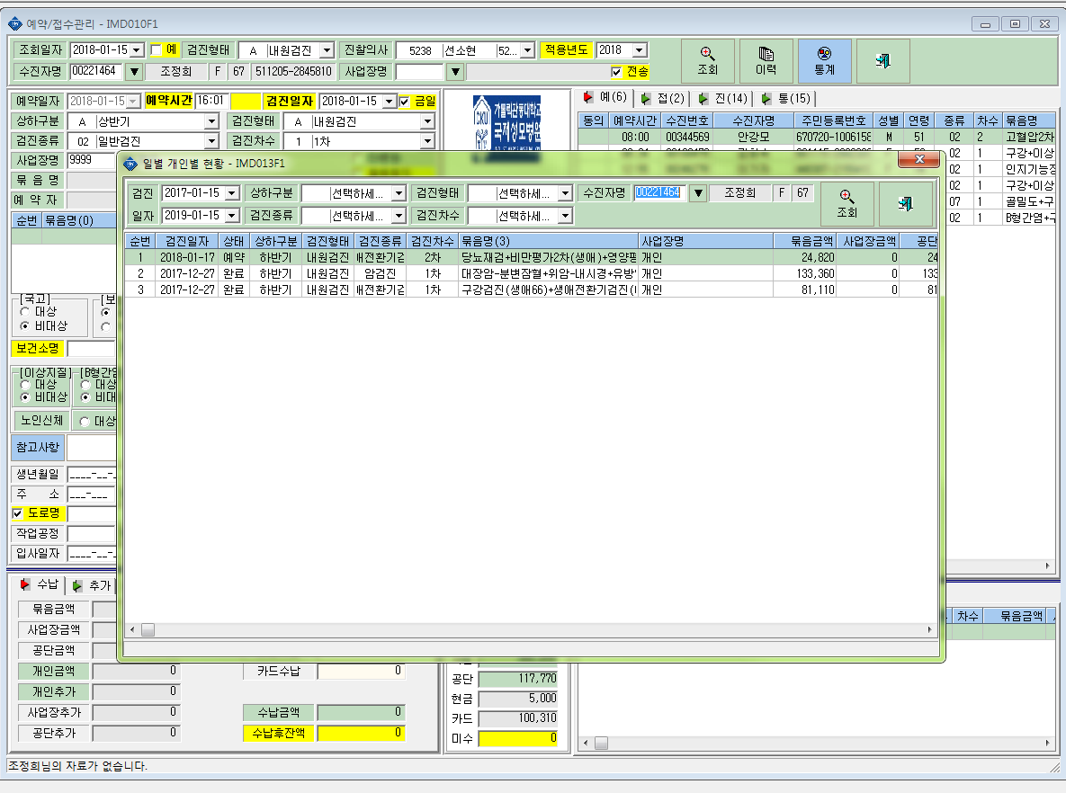
예약 이력에는 2차 검진 예약된 것으로 확인 됨.
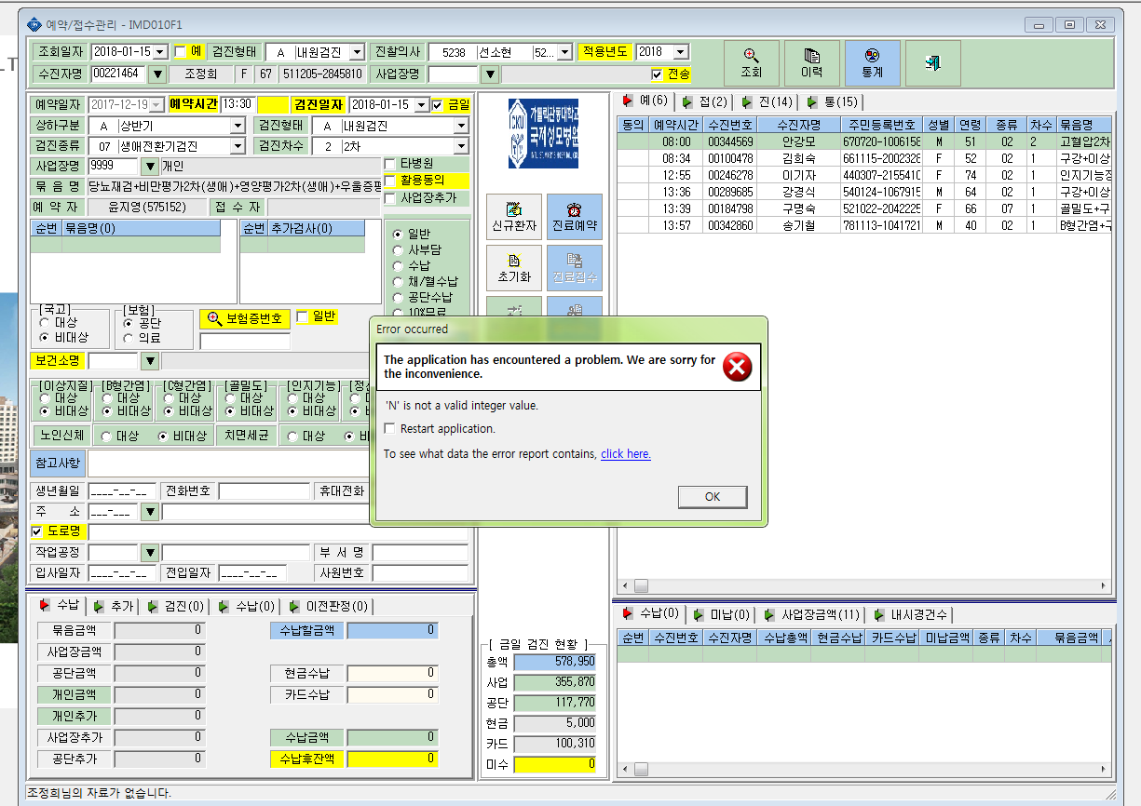
접수 화면에서 확인이 불가능 합니다.

